ч. 4 ст. 15 Конституции РФ

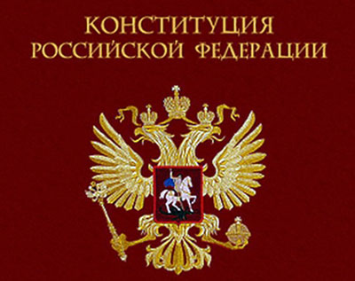
регулирует действие норм МП
Общепризнанные принципы и нормы МП и международные договоры РФ являются составной частью ее правовой системы

Если международным договором РФ установлены иные правила, чем предусмотренные законом, то применяются правила международного договора

